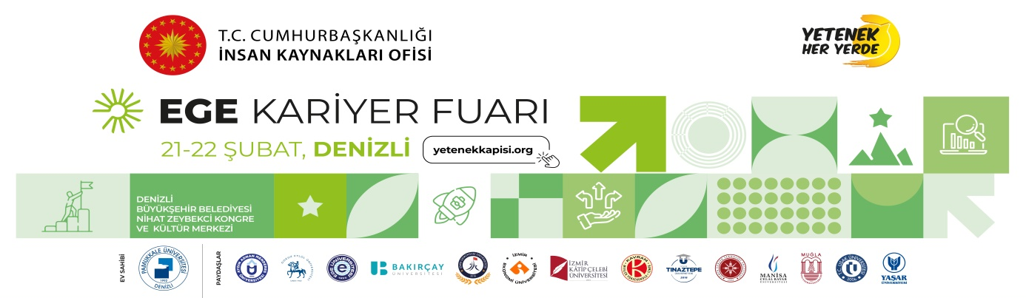
EGEKAF’24
HD KAUÇUK TASARIM YARIŞMASI
BAŞVURU FORMU

Öğrencinin
Adı Soyadı
Üniversitesi
Fakültesi
Bölümü
Sınıfı
E-Mail Adresi
Cep Telefonu Numarası
İmza

NOT: Form, bilgisayar ortamında doldurulup, ıslak imzalı olarak taranarak 15 Şubat 2024 saat 23:59’a kadar tasarım dosyaları ile birlikte iovali@pau.edu.tr veya info@hd.com.tr mail adresine gönderilecektir.
- 7 Ocak 2024 - Yarışma başvurularının alınması
- 15 Şubat 2024 - Son başvuru tarihi
- 19 Şubat 2024 – Jüri Değerlendirmesi
- 21 Şubat 2024 – Ödül Töreni

